Классный час "Путешествие в страну Счастья".
Цели и задачи:
- формирование убеждения важности семьи и ее роли в жизни человека;
- сплочение коллектива детей и родителей;
- научить детей ценить дружбу, заботиться о близких;
- развитие семейного творчества, сотрудничества семьи и школы;
- воспитание чувства любви и уважения к родителям, гордости за свою семью, бережное отношение не только к близким, но и ко всем окружающим людям.
Оборудование:
- мультимедийная презентация, проектор;
- кирпичики счастья;
- толковый словарь
– Здравствуйте, дорогие ребята, гости. Как хорошо, что мы собрались с вами сегодня вместе. Сегодня мы отправимся в увлекательное путешествие…на чём? на воздушном шаре.
Мы будем путешествовать по замечательной стране и откроем секрет ее существования.
Билетом на воздушный шар послужит разгаданный кроссворд. (слайд)
А ключевое слово, расположенное по вертикали откроет нам название страны.
1. Папа, мама, я – вместе дружная …
2. Береги платье снову, а … смолоду.
3. Есть хорошая черта – называем …
4. Подберите антоним к слову глупость.
5. Нет лучше дружка, чем родная …
6. Ваша вторая мама в школе …
7. Жизнь дана на добрые …
Замечательная страна, по которой мы совершим путешествие, называется Счастье.
Название страны и понятно и загадочно. Что же оно значит?
(высказывания детей)
Где можно найти более точное толкование слова счастье? (в толковом словаре).
(учитель читает в словаре значение слова счастье)
В толковании слова счастье есть выражение «семейное счастье». Первая наша остановка будет ГОРОД СЕМЬЯ.
Как понимаете слово семья? (высказывания детей)

Учитель Семья это дом, это папа и мама, дедушка и бабушка, это любовь и забота, труд и радость, несчастия и печали, привычки и традиции. Город Семья богат легендами. Я расскажу одну из них.
– В давние времена жила одна семья, и в ней царили мир, любовь и согласие. Молва об этом долетела до правителя тех мест, и он спросил у главы семьи: « Как вам удается жить никогда не ссорясь, не обижая друг друга?» Старец взял бумагу и написал на ней что-то. Правитель посмотрел и удивился; на листе было написано 100 раз одно и то же слово… Какое слово написал старец? (высказывания детей) Старец написал слово -«ПОНИМАНИЕ».
– Благодаря легенде в городе СЕМЬЯ появилась площадь ПОНИМАНИЯ, на которой можно было увидеть счастливую семью.

Счастье в семье – это, когда тебя понимают.
– Наш воздушный шар поднимается. Путешествие продолжается. Многие мечтают жить в стране счастья, пытаются построить свой дом. Вы растете, и у каждого когда-то будет своя семья.  Давайте разделимся на 5 семей и каждая семья выберет счастливые кирпичики для семейного дома.  (кирпичики счастья) | Слова- кирпичики счастья  (группы по 5 человек)  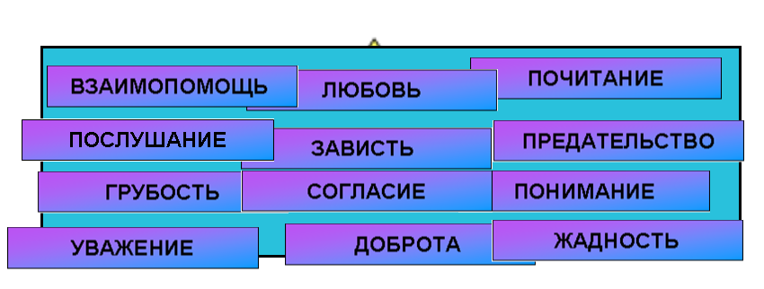
– Ребята, вы заметили один кирпичик другого цвета. Какое слово на этом кирпичике? (дети почитание)
как почитаете своих родителей?
Когда вы маленькие, вы слушаетесь своих родителей-это почитание. Когда вы станете старше, вы советуетесь с родителями - это почитание. А когда ваши родители станут старенькими – вы будете заботиться о них – это тоже почитание. Бывает, что по одному человеку обо всей семье судят. Нужно дорожить доброй молвой о своей семье.
– Наше путешествие подошло к концу. Надеюсь, оно вам понравилось. Посмотрите на наш счастливый домик, какое слово больше всего вам понравилось, напишите его на сердечке. (жду пока напишут)
Этим сердечком украсьте свою комнату, дом.
Пусть оно приносит счастье в ваш дом.
А я желаю вам от души,
Чтобы были дела хороши,
Чтобы грустить не пришлось никогда,
Желаю здоровья и добра,
Желаю теплых, светлых дней,
И счастья, что всего важней!

